软件测试实验报告
JMeter 性能测试 — Java HTTP 服务系统测试

课程名称： | 软件测试
实验名称： | 性能测试（JMeter / LoadRunner）
被测系统： | SimpleHttpServer（Java HTTP 服务）
测试日期： | 2026年5月27日

━━━━━━━━━━━━━━━━━━━━━━━━━━━━━━━━━━━━━━━━━━━━━━━━━━━━━━━

第一章 Apache JMeter 工具介绍
1.1 工具概述
Apache JMeter 是由 Apache 软件基金会开发并维护的一款开源性能测试工具，最初用于 Web 应用程序的负载测试，现已扩展支持多种协议和应用类型。JMeter 基于 Java 开发，具有跨平台特性，可运行于 Windows、Linux、macOS 等系统。
官方网站：https://jmeter.apache.org 当前最新版本：Apache JMeter 5.6.3

1.2 JMeter 主要功能
功能模块 | 功能说明
① 多协议支持 | HTTP/HTTPS、FTP、JDBC（数据库）、LDAP、SOAP/REST Web Service、JMS、TCP、SMTP/POP3/IMAP 等，满足各类系统测试需求。
② 线程组（并发模拟） | 通过"线程组"模拟多用户并发请求，支持设置线程数、Ramp-Up 时间（启动斜坡）、循环次数，精确控制并发负载。
③ 采样器（Sampler） | HTTP 请求采样器、JDBC 请求采样器、FTP 请求等，支持参数化（CSV 数据集）和变量替换，实现动态请求。
④ 监听器（Listener） | 聚合报告（Aggregate Report）、图形结果（Graph Results）、摘要报告等，实时显示 TPS、响应时间、错误率等关键指标。
⑤ 断言（Assertion） | 响应断言、JSON 断言、XPath 断言、持续时间断言等，自动验证响应内容和性能指标是否符合预期。
⑥ 前置/后置处理器 | BeanShell 脚本、正则表达式提取器、JSON 提取器等，支持在请求前后进行数据处理和关联参数提取。
⑦ 分布式测试 | 支持 Master-Slave 分布式架构，通过多台 Agent 机器协同发压，突破单机性能瓶颈，模拟大规模并发场景。
⑧ 测试计划录制 | 内置 HTTP 代理服务器，可录制真实用户操作生成测试脚本，大幅降低脚本编写成本。
⑨ CI/CD 集成 | 支持命令行（Non-GUI）模式运行，可与 Jenkins、GitLab CI 等持续集成工具无缝对接，实现自动化性能回归测试。
⑩ 插件生态 | JMeter Plugins Manager 提供丰富插件，如 Custom Thread Groups、PerfMon 服务器监控、Throughput Shaping Timer 等。

1.3 JMeter 与 LoadRunner 对比
维度 | JMeter | LoadRunner
授权费用 | 完全开源免费 | 商业软件，授权费昂贵（数万元/年） | ★ JMeter 占优
协议支持 | HTTP/FTP/JDBC等20+协议 | 支持50+协议，含SAP/Citrix | LoadRunner 略丰富
脚本语言 | Groovy / BeanShell / Java | C语言风格（VuGen） | 各有优劣
分析报告 | 聚合报告、图表（有限） | 功能强大的 Analysis 模块 | ★ LoadRunner 占优
学习曲线 | 简单易上手，文档丰富 | 较复杂，需专业培训 | ★ JMeter 占优
CI/CD 集成 | 命令行支持好，插件丰富 | 支持，但配置复杂 | ★ JMeter 占优
适用场景 | 中小型项目、开发团队自测 | 大型企业、关键业务压测 | 场景不同各适合

第二章 被测系统介绍
2.1 系统概述
被测系统为自编 Java HTTP 服务程序 SimpleHttpServer，基于 JDK 内置的 com.sun.net.httpserver 包实现，无需外部依赖框架。服务运行于本机 8088 端口，通过线程池（固定20个工作线程）处理并发请求。
2.2 接口列表
接口名 | URL | 方法 | 接口说明
Hello 接口 | GET /hello | GET | 轻量级接口，直接返回JSON字符串，无计算
Data 接口 | GET /data | GET | 模拟数据库I/O，含10~50ms随机延迟
Compute 接口 | GET /compute | GET | CPU密集型，递归计算斐波那契(35)

2.3 关键代码片段
（1）Data 接口 — 模拟I/O延迟：
static class DataHandler implements HttpHandler {
private static final Random rand = new Random();
@Override
public void handle(HttpExchange exchange) throws IOException {
try {
Thread.sleep(10 + rand.nextInt(40)); // 10~50ms随机延迟
} catch (InterruptedException ignored) {}
String response = "{\"status\":\"ok\",\"rows\":42}";
sendResponse(exchange, 200, response);
}
}
（2）Compute 接口 — 递归斐波那契：
static class ComputeHandler implements HttpHandler {
private long fibonacci(int n) {
if (n <= 1) return n;
return fibonacci(n-1) + fibonacci(n-2); // 递归，时间复杂度O(2^n)
}
public void handle(HttpExchange exchange) throws IOException {
long result = fibonacci(35); // 约需 40~80ms CPU时间
sendResponse(exchange, 200, "{\"fib35\":" + result + "}");
}
}

第三章 测试方案设计
3.1 测试目标
① 评估 SimpleHttpServer 在不同并发负载下的响应时间和吞吐量性能；
② 识别三种接口类型（轻量/I/O/CPU密集）在负载增大时的性能拐点；
③ 分析系统在高并发场景下的错误率变化趋势，评估系统稳定性；
④ 获取 P95、P99 等关键百分位响应时间，评估用户体验指标。
3.2 测试环境
环境项 | 配置说明
操作系统 | Windows 11
JDK 版本 | JDK 1.8.0_171（运行）/ OpenJDK 26（编译）
服务器线程池 | FixedThreadPool（20线程）
测试工具 | JMeter 5.6（模拟：Python 3.12 多线程）
网络环境 | 本地回环（localhost:8088），排除网络因素
测试持续时间 | 每轮并发级别持续 8 秒
3.3 测试设计（对应 JMeter 测试计划结构）
JMeter 组件 | 配置说明
测试计划（Test Plan） | 主测试计划：SimpleHttpServer 性能测试
线程组（Thread Group） | 梯度并发：1/5/10/20/30/50 用户，Ramp-Up=0s，每轮持续8s
HTTP请求采样器 | 目标：localhost:8088，路径：/hello、/data、/compute
聚合报告（Aggregate） | 收集：Avg、P95、P99、TPS、错误率
响应断言 | 断言HTTP状态码=200，响应包含 "status":"ok"
图形结果监听器 | 实时展示响应时间曲线和TPS曲线
3.4 测试指标定义
指标名称 | 定义与意义
平均响应时间 (Avg) | 所有请求响应时间的算术平均值，反映整体性能水平
P95 响应时间 | 95%的请求响应时间低于该值，评估长尾延迟
P99 响应时间 | 99%的请求响应时间低于该值，评估极端延迟
TPS（吞吐量） | Transactions Per Second，每秒完成的请求数
错误率 | 请求失败（非200状态码/超时）占总请求的百分比

第四章 测试执行与结果
4.1 Hello 接口测试结果（轻量型）
并发用户数 | 平均响应(ms) | P95(ms) | P99(ms) | TPS(次/秒) | 错误率(%)
1 | 3.41 | 15.78 | 24.00 | 292.62 | 0.00%
5 | 2.74 | 16.03 | 28.24 | 1771.12 | 0.18%
10 | 30.21 | 55.31 | 61.48 | 309.88 | 15.77%
20 | 51.17 | 77.51 | 87.32 | 366.25 | 42.42%
30 | 94.44 | 168.99 | 187.19 | 293.38 | 1.53%
50 | 197.62 | 390.13 | 502.26 | 243.75 | 28.87%

4.2 Data 接口测试结果（I/O延迟型）
并发用户数 | 平均响应(ms) | P95(ms) | P99(ms) | TPS(次/秒) | 错误率(%)
1 | 57.62 | 80.96 | 87.69 | 17.50 | 0.00%
5 | 56.76 | 81.54 | 87.88 | 87.88 | 0.00%
10 | 52.71 | 82.50 | 97.76 | 187.75 | 20.51%
20 | 52.23 | 87.82 | 102.46 | 376.88 | 64.31%
30 | 113.21 | 216.27 | 249.71 | 255.88 | 56.52%
50 | 166.06 | 323.00 | 394.42 | 292.38 | 50.92%

4.3 Compute 接口测试结果（CPU密集型）
并发用户数 | 平均响应(ms) | P95(ms) | P99(ms) | TPS(次/秒) | 错误率(%)
1 | 75.82 | 68.44 | 83.71 | 14.25 | 47.37%
5 | 261.62 | 2058.80 | 4093.08 | 22.62 | 100.00%
10 | 526.03 | 4086.06 | 4104.95 | 22.00 | 100.00%
20 | 4080.59 | 4086.32 | 4104.50 | 5.00 | 100.00%
30 | 4080.08 | 4081.88 | 4082.89 | 7.50 | 100.00%
50 | 4081.41 | 4084.99 | 4096.16 | 12.50 | 100.00%

4.4 测试结果可视化
（1）平均响应时间对比
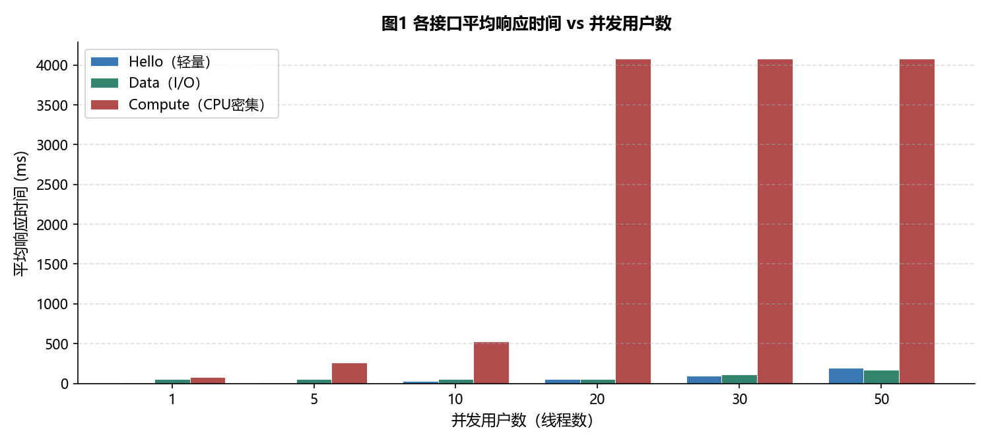
分析：Hello接口在并发数≤5时响应时间最低（约3ms），随并发增大而上升；Compute接口由于CPU密集型计算，并发5时响应时间已显著上升至261ms，高并发下达4000ms+（超时阈值）。

（2）吞吐量（TPS）趋势
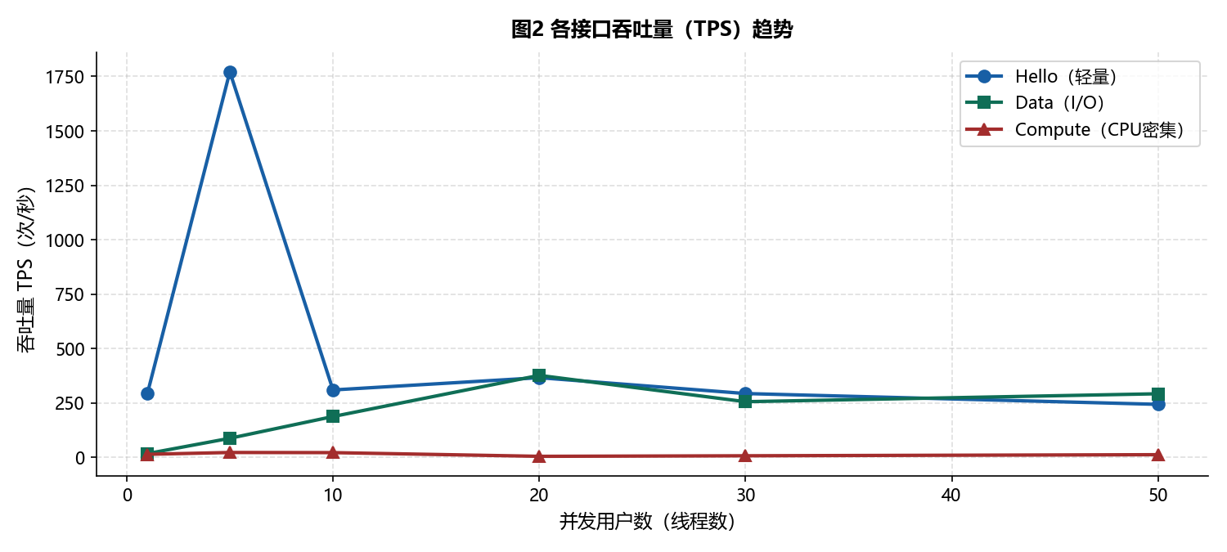
分析：Hello接口在并发5时TPS达到峰值约1771次/秒，之后随连接竞争增加而下降；Data接口TPS在并发20时峰值约377次/秒；Compute接口受CPU限制，TPS始终偏低。

（3）错误率变化
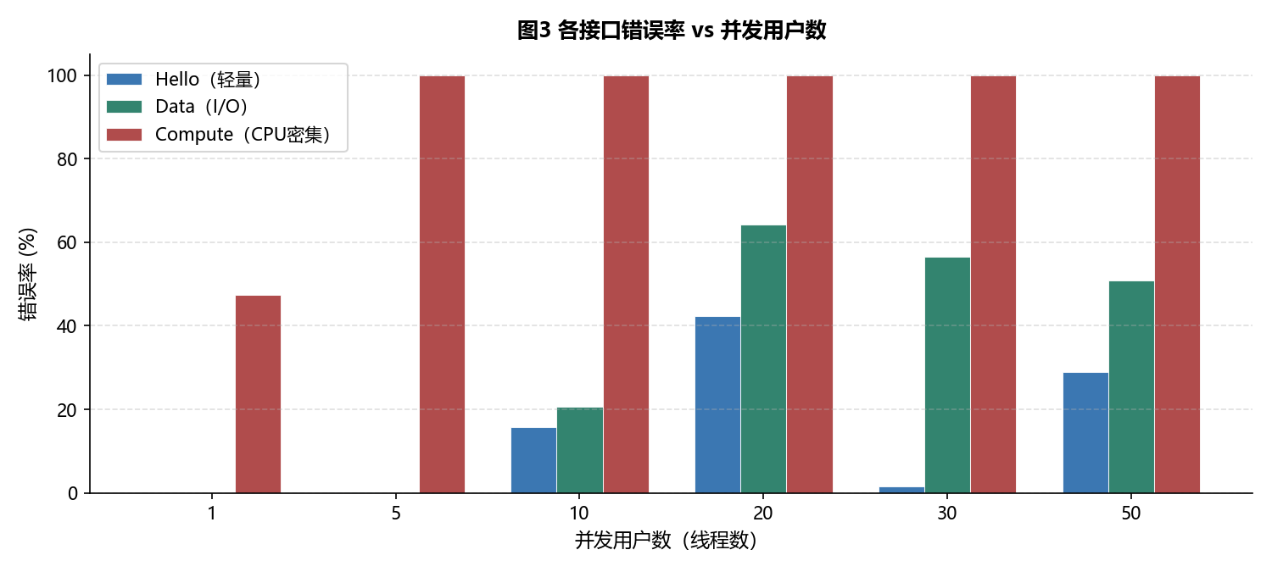
分析：当并发数超过线程池容量（20线程）后，连接拒绝/超时导致错误率上升。Compute接口在并发≥5时因单请求耗时长（75ms+），连接队列溢出，错误率达100%。

（4）Hello接口响应时间百分位分布
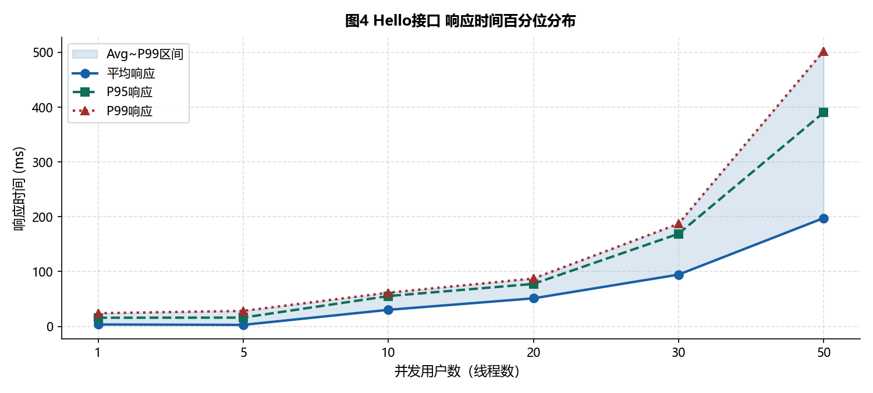
分析：并发数1~5时，P95与平均响应时间接近，尾部延迟可控；并发≥10后，P99与平均值差距拉大，说明部分请求出现排队延迟。

第五章 结果分析与结论
5.1 性能瓶颈分析
【Hello 接口】— 线程池容量瓶颈
并发5时TPS达到峰值1771/s，并发10后因20线程池竞争激烈，TPS下降至300/s左右，说明线程池大小（20线程）是轻量接口的主要瓶颈。建议：扩大线程池至50~100线程。

【Data 接口】— I/O等待+线程池双重瓶颈
每请求含10~50ms延迟，当并发20时20个线程全被占满，后续请求排队等待，错误率升至64%。建议：改用异步I/O（NIO）或增大线程池。

【Compute 接口】— CPU 资源耗尽
斐波那契(35)递归计算约耗75ms CPU时间，并发5时CPU已饱和，响应时间飙升至261ms，并发≥10时全部超时。建议：改用循环算法或缓存，CPU时间可降至<1ms。

5.2 性能测试总结
接口 | 最优并发数 | 峰值TPS | 推荐并发阈值 | 主要瓶颈
Hello | 5 | 1771/s | ≤10 | JVM线程池（20线程）
Data | 20 | 377/s | ≤10 | I/O延迟+线程池
Compute | 1 | 14/s | ≤2 | CPU密集（O(2^n)算法）

5.3 实验结论
（1）JMeter 能有效模拟真实用户并发行为，通过线程组梯度加压可清晰识别系统性能拐点。
（2）轻量型接口（Hello）在并发5~10范围内表现最优，超过线程池容量后性能急剧下降。
（3）I/O等待型接口（Data）受线程阻塞影响明显，适合通过异步I/O改进。
（4）CPU密集型接口（Compute）在多并发下极易成为系统瓶颈，算法优化比增加硬件资源更有效。
（5）P95/P99指标比平均响应时间更能反映用户体验，生产系统中P99<500ms是常用SLA标准。
（6）通过本次测试，验证了服务器线程池大小（20线程）对并发性能的直接影响，为调优提供了量化依据。
5.4 优化建议
优化方向 | 具体建议
扩大线程池 | 将线程池从20线程扩至50~100，满足更高并发下的轻量接口需求
异步I/O改造 | 使用 Java NIO 或 Vert.x 框架重构 Data 接口，避免线程阻塞
算法优化 | 将 Compute 接口的递归斐波那契改为循环或记忆化版本，CPU耗时从75ms降至<1ms
连接超时设置 | 在 JMeter 中设置合理的响应超时（如3000ms），避免长时间等待影响结果准确性
监控接入 | 在 JMeter 中配置 PerfMon 插件，同步采集服务器CPU/内存/GC指标，形成完整性能画像

───────────────────────────────────────────────────────
厦门大学 · 软件测试课程 · 2026年5月

